Южно-уральский Государственный Университет

Кафедра Автоматики и Телемеханики

КУРСОВОЙ ПРОЕКТ

ПОЯСНИТЕЛЬНАЯ ЗАПИСКА

Тема: Следящая система механизма продольной подачи станка с ЧПУ

Выполнил: Кукса А.В.
Группа: ПС-536
Проверил: Постаушкин В.Ф.

Челябинск 2004
АННОТАЦИЯ
Кукса А.В.

Система управления механизмом подачи: Курсовая работа по курсу “Технические средства локальных систем автоматизации и управления”. – ЮУрГУ, 2004. – 29 с., 17 ил., библиография 7 назв.

В курсовой работе рассматривается система управления механизмом подачи металлорежущего станка. В качестве электропривода выбран тиристорный электропривод постоянного тока. Система реализована по принципу подчиненного управления. Внешний контур управления реализован с помощью контроллера МКТ-22. В работе рассматриваются линеаризованная математическая модель системы и модель, учитывающая основные нелинейности.

Южно-Уральский государственный университет
Кафедра Автоматики и Управления
2004/2005 учебный год

ТЕХНИЧЕСКОЕ ЗАДАНИЕ

на курсовое проектирование по курсу “ЛСУ”
студенту группы : ПС-536 Кукса А.В.

Тема проекта "Следящая система механизма продольной подачи станка с ЧПУ"
Номер варианта: №7

Исходные данные проекта :

исполнительный механизм…………………………………………………………....... | тип двигателя ДК
точность………………………………………………………………………………….. | 0,03 мм
передаточное отношение механизма винт-гайка…………………………………....... | 2 ,0 мм/об
максимальная скорость…………………………………………………………………. | 40 мм/с
максимальное ускорение…………………………………………………………...…… | 400 мм/с²
время переходного процесса…………………………………………………………..... | 0,20 с
перерегулирование………………………………………………………………………. | 10 %
усилие нагрузки…………………………………………………………………………. | 200 Нм
вес перемещаемого органа……………………………………………………………… | 150 кг
тип контроллера…………………………………………………………………………. | МКТ 22

Содержание:

Введение 5

1. Описание системы
1.1 Общие сведения 6
1.2 Основные узлы системы импульсно-фазового управления выпрямителем (СИФУ). 7

2. Обоснование выбора основных элементов системы
2.1 Выбор электропривода 9
2.2. Выбор электродвигателя 9
2.3. Выбор усилителя мощности 11
2.4. Выбор датчиков тока, скорости и перемещения 12
2.5 Регуляторы тока и скорости 12
2.6 Микроконтроллер МКТ-22 13

3. Математические модели элементов системы
3.1. Схема системы 15
3.2. Двигатель 16
3.3. Тиристорный привод 17
3.4. Датчик тока 18
3.5 Датчик скорости 18
3.5 Датчик положения 18

4. НАСТРОЙКА СИСТЕМЫ
4.1 Контур тока 19
4.2 Контур скорости 19
4.3 Контур положения 20

5. Статистические и динамические характеристики системы 21
5.1 Линеаризированная система 21
5.2 Нелинейная система 23
5.3 Оценка влияния нелинейностей и времени дискретизации 25

6. Алгоритм работы микроконтроллера МКТ-22 28
7. ПРИНЦИПИАЛЬНО – МОНТАЖНАЯ СХЕМА 29
8. Список литературы 31

Введение

Технический прогресс связан с непрерывно усложняющейся технологией производства, с повышением точности изготовления изделий и их качества при все более сложном процессе их обработки. Поскольку большинство производственных машин оснащается электроприводами, то возрастание требований к этим машинам ведет к ужесточению требований к электроприводу, на который возлагается задача осуществления сложных перемещений рабочих органов механизма. В процессе реализации этих перемещений возникает необходимость разгона, торможения, реверса электропривода, а также поддержания постоянства регулируемой величины. Управление технологическим процессом в соответствии с указанными требованиями производится управляющей вычислительной машиной, выдающей на систему управления электроприводом неких управляющих воздействий.
Автоматические системы управления электроприводами могут иметь различные виды управления:
-стабилизирующее управление
-программное управление
-следящее управление
Объектом нашего внимания являются программные АСУ ЭП, управляющие положением исполнительного органа по заранее заданной программе. Наибольшее распространение в наше время имеют числовые системы программного управления, где программоносителями могут быть магнитные ленты, диски, перфокарты или перфоленты. Возможно, также автоматическое программирование с помощью ЭВМ, которая в значительной части заменяет программиста в составлении программы для станков с ЧПУ.

1. Описание системы.

1.1 Общие сведения
Следящая система механизма продольной подачи станка с ЧПУ представляет собой систему управления положением, построенную по принципам подчиненного регулирования с питанием двигателя постоянного тока от тиристорного преобразователя.
Эффективным средством формирования переходных процессов с заданным качеством является принцип подчиненного регулирования координат электропривода. Его сущность состоит в том, что для регулирования каждой координаты электропривода используется отдельный регулятор (см. рис. 1) и соответствующая отрицательная обратная связь. Контуры регулирования координат образуют при этом концентрическую систему, в которой каждый внутренний контур управляется сигналом от внешнего контура, т.е. является подчиненным по отношению к нему. Такое построение позволяет произвести оптимальную настройку с заданным качеством каждого контура и одновременно подчинить работу всех внутренних контуров регулированию основной выходной координаты системы.
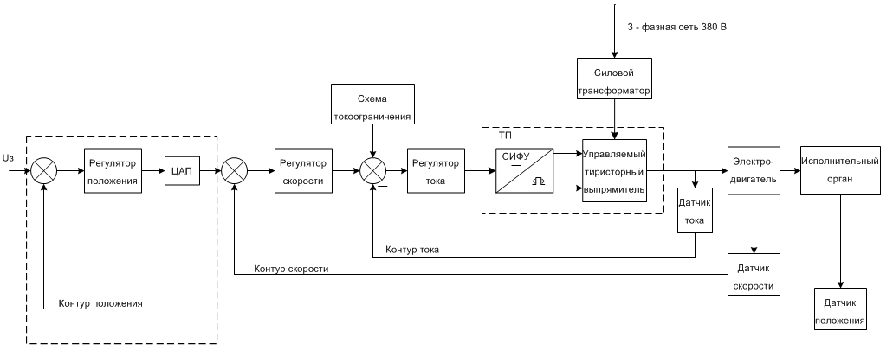

Рис 1.1 Функциональная схема электропривода

Электропривод выполнен по трехконтурной структуре подчиненного регулирования с регулятором тока (РТ), скорости (РС) и положения (РП).
В общем случае настройка контуров и выбор параметров регуляторов координат производятся по техническому (модульному) или симметричному оптимуму.
В качестве выпрямителей используем реверсивные выпрямители, позволяющие при изменении знака напряжения на нагрузке изменять и направление тока в ней. Из-за односторонней проводимости тиристоров схемы реверсивных управляемых выпрямителей (РУВ) выполняют на основе двух нереверсивных схем, присоединяя их к нагрузке разнополярными выводами. Каждая из схем имеет свою СИФУ и проводит ток одна в прямом направлении, а другая – в обратном. Благодаря этому создается эффект двусторонней проводимости преобразователя в целом.
Схема шестифазного выпрямителя, выполненного путем встречно-параллельного соединения двух схем приведена на рисунке 2.

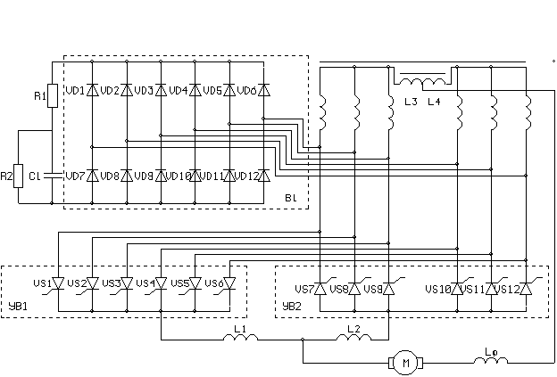

Рис. 1.2 – Схема шестифазного выпрямителя

Двигатель подключается к выводам УВ1 и УВ2 через уравнительные дроссели L1, L2, L3, L4, а к общей точке “0” – через дроссель Lф выполняющий роль фильтра.
Совместное управление заключается в том, что управляющие импульсы подаются постоянно на тиристоры обеих групп, но с разными углами управления, так что первый комплект (УВ1) работает в выпрямительном, а второй (УВ2) подготовлен к инверторному режиму при вращении двигателя вперед, или наоборот: УВ2 работает в выпрямительном, а УВ1 подготовлен к инверторному режиму при вращении двигателя назад.
Серьезным недостатком РУВ с совместным управлением, ограничивающим его применение, является необходимость принятия мер по уменьшению уравнительного тока, обусловленного неравенством не средних напряжений групп, а неравенством мгновенных значений напряжений выпрямительной и инверторной групп при одинаковых средних.

1.2 Основные узлы системы импульсно-фазового
управления выпрямителем (СИФУ).
Система управления выпрямителем служит для создания импульсов тока управления тиристорами. Основные требования к системе следуют из принципа работы. Они зависят от характера нагрузки и требуемых режимов работы выпрямителя. Система управления должна обеспечивать:
- возможность планового изменения угла управления в диапазоне 0...180⁰;
- формирование открывающего импульса тока с параметрами:
а) амплитуда тока (0,3...0,5)А при напряжении 8...10 В;
б) время нарастания от нуля до максимального не более 2...3 мкс;
в) длительность импульса, соответствующего углу ≥ 10⁰;
- симметрию углов управления по фазам (тиристорам). Разброс угла регулирования приводит к неравномерной загрузке вторичных обмоток трансформатора, к появлению дополнительных пульсаций в выходном напряжении, основная гармоника которых равна частоте питающей сети;
- требуемый закон согласования групп при совместном управлении;
- малую инерционность (постоянную порядка 0,01 с и менее);
- гальваническую развязку с силовой цепью;
- высокую надежность.

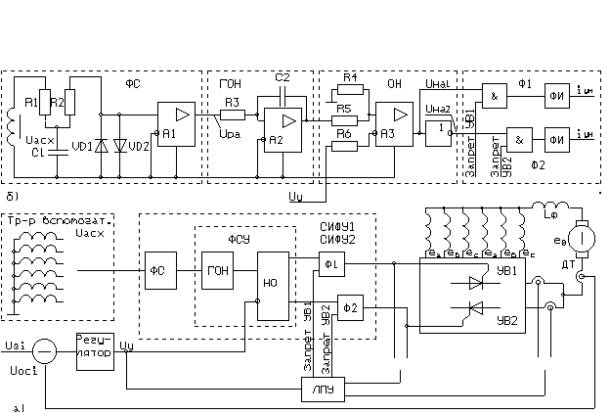

Рис 1.3. Функциональная схема СИФУ
Наибольшее распространение получили многоканальные синхронные системы с вертикальным управлением. В них (рис. 3. схема функциональная) плавное изменение угла регулирования осуществляется в фазосдвигающем устройстве (ФСУ) путем сравнения нуль-органом (НО) напряжения управления Uу, задающего величину угла λ и системы синхронизированных с сетью идентичных опорных напряжений, генерируемых с помощью генератора опорного напряжения (ГОН), чаще пилообразной формы. В момент равенства напряжений в соответствующем канале запускается формирователь (Ф) открывающих импульсов тока.
В составе системы управлений две СИФУ. Каждая из них состоит из шести (по количеству тиристоров) схемно одинаковых каналов (на рис. 3 каналы не разделены). Узлы синхронизации опорного напряжения и нуль-орган являются общими для обеих СИФУ.
2. Обоснование выбора основных элементов системы

2.1 Выбор электропривода
Основой проектируемой системы выберем комплектный электропривод подачи типа ЭТ6. Электропривод состоит из тиристорного преобразователя (ТП), электродвигателя постоянного тока (ДПТ), согласующего силового трансформатора, токоограничивающих дросселей и задатчика частоты вращения.
В качестве ДПТ в составе ЭТ6 могут применяться электродвигатели типаов: 2П, ПБСТ, ПГТ, ПБВ.
Электропривод ЭТ6 обеспечивает работу во всех 4 квадрантах механической характеристики при изменении управляющего напряжения в пределах .
Электропривод ЭТ6 выполнен по двухконтурной структуре подчиненного регулирования ток и скорости. Регулятор тока РТ и скорости РС представляют собой ПИ-регуляторы, выполненные на операционных усилителях.
Силовая часть электропривода представляет собой управляемый выпрямитель, выполненный по шестиимпульсной реверсивной встречно-параллелбной схеме, и состоит из силового согласующего трехфазного трансформатора, собственно выпрямителя и токоограничивающих дросселей.
Трансформатор имеет отдельную обмотку для питания цепей управления . Такое напряжение питание обуславливает использование в составе регуляторов операционных усилителей с питанием , а диапазон управляющих напряжений не может выходить за пределы диапазона .

2.2 Выбор электродвигателя

Для следящих систем, отрабатывающих изменяющиеся во времени команды, произвольный закон изменения входной величины с некоторыми максимальными скоростью и ускорением заменяют эквивалентным синусоидальным законом, с теми же максимальными скоростью и ускорением:
(1)
(2)
(3)
(4)
Подставим исходные данные:
(5)
(6)
(7)
(8)

Подставим полученные данные в (1), (2), (3):
(9)
(10)
(11)

Т.к. предварительные расчеты показали, что ни один двигатель серии ДК не способен развить достаточной мощности для преодоления усилия нагрузки в 200 Нм, уменьшим ее до 100 Нм,
Определим момент нагрузки на валу исполнительного органа:
, где (12)
– момент нагрузки статический
– момент нагрузки динамический
, где (13)
– момент сопротивления нагрузки
– момент сухого трения
– момент вязкого трения
– шарнирный момент.
Определим динамический момент нагрузки:
, где (14)
- момент инерции нагрузки. (15)
Определим моменты нагрузки на валу исполнительного органа по (12):
(16)
Упрощённый выбор двигателя по мощности может быть сделан по моменту сопротивления М_{ИО} и угловой скорости вала нагрузки ω_{Н.max} в статическом режиме работы:
(17)
Выбор двигателя производим по справочникам [1] с учётом следующих неравенств:
(18)
(19)
(20)
(21)
В задании на курсовое проектирование было предложено выбрать двигатель типа ДК, но в этой серии максимальная мощность Pдвном=0,54кВт <Pтреб, уменьшение усилия нагрузки в 2 раза не дали нужного результата, в соответствии с рекомендациями [л8] выбираю двигатель серии 2П:
тип двигателя 2ПН160LГУХЛ4 со следующими параметрами
Таблица 1.
Номинальная частота вращения | n_{ном} = 1500 об/мин
Максимальная частота вращения | n_{max} = 4000 об/мин
Номинальная мощность | P_{ном}=11 кВт
Номинальное напряжение | U_{ном}=220 В
Сопротивление обмотки якоря при 20^{о} | R_{Я}=0,096 Ом
Добавочное сопротивление | R_{доб}=0,073 Ом
Сопротивление возбуждения | R_{воз}=17,7 Ом
момент инерции | 0,1 кг⋅м²
Индуктивность цепи якоря | L_{я} = 3,1 мГн
КПД | 85,5%
Имеет встроенный тахогенератор типа ТС 1 со следующими параметрами:
частота вращения | n_{ном}=1500 об/мин
выходное напряжение | U=100 В
Мощность | P=5 Вт
Нагрузочное сопротивление, не менее | R_{нагр}=2кОм
Крутизна напряжения тахогенератора | 0,033 В/(об/мин)
тип возбуждения | Постоянные магниты

Двигатели типа ПБВ выполняются с тахогенератором типа ТС 1. Тахогенераторы имеют закрытое встроенное исполнение.

2.3. Расчет параметров силового трансформатора.

Коэффициент схемы трансформатора по напряжению k_{Н} = 0,922.
Теоретическое значение фазной ЭДС вторичной обмотки:
(22)

Фазное напряжение вторичной обмотки с учетом необходимого запаса:
(23)
где , , – коэффициенты запаса, учитывающие соответственно: снижение напряжения сети, неполное открытие тиристоров, падение напряжения на внутреннем сопротивлении тиристорного преобразователя.

Теоретическое значение тока вторичной обмотки:
(24)
где – коэффициент вторичной обмотки.
Ток вторичной обмотки:
(25)
где – коэффициент, учитывающий отклонение формы тока от прямоугольной.

Коэффициент трансформации
(26)
где U_{1ф} – фазное напряжение первичной обмотки.
Коэффициент схемы по току первичной обмотки = 0,47

Теоретическое значение тока первичной обмотки
(27)
Ток первичной обмотки
(28)
Коэффициент схемы по мощности kм = 1,45
Теоретическое значение типовой мощности трансформатора идеального выпрямителя с нагрузкой на противо-ЭДС:
(29)
Расчетная типовая мощность трансформатора
(30)
Таким образом, для обеспечения работы системы требуется трансформатор с типовой мощностью не менее 21,23 кВт.

Выбор вентилей
Коэффициент схемы по среднему току вентиля = 0,333

Среднее значение тока вентиля
(31)
Коэффициент схемы по максимальному напряжению вентиля = 2,25

2.4. Выбор датчиков тока, скорости и перемещения

Датчик скорости:

В качестве датчика скорости будем использовать тахогенератор. Выбранный двигатель содержит встроенный тахогенератор типа ТС1. Тахогенератор имеет закрытое встроенное исполнение( якорь генератора жестко закреплен на валу якоря ДПТ). Возбуждение тахогенератора- от постоянных магнитов.
- Крутизна напряжения тахогенератора 0.033 В/(об/мин),
- Нагрузочное сопротивление- не менее 2 кОм.

Датчик положения:

Точность следящей системы зависит от достоверности исходной информации, т.е. от точности работы измерителя рассогласования. Ошибки измерителя рассогласования неподдаются никакому компенсированию самой следящей системы.
В системах автоматического управления электроприводами в качестве датчиков положения обычно используются синусно-косинусные трансформаторы различных типов.
Выбор датчика произведём по заданной в техническом задании точности. Она равна
0.02 мм.
Переведём линейное перемещение в угловое:
где
– угловая точность слежения
– линейная точность слежения
– коэффициент передачи винт – гайка.
Получаем в градусах:
Измеритель должен обеспечивать точность с запасом равным расчётной величине и составит:
Откуда
В нашей работе в качестве датчика положения используем преобразователь угловых перемещений фотоэлектрический модели ВЕ178. Основные технические характеристики данного устройства приведены в таблице 2.
Таблица 2
Наименование параметров | Данные
U1(основной), U1’(инверсный основному) | есть, есть
U2(смещенный), U2’(инверсный смещенному) | есть, есть
U0(начала отсчета), U0’(инверсный начала отсчета) | есть, есть
Форма выходных сигналов | Прямоугольная
Уровень сигналов:  - в состоянии лог. «0», В., не более  - в состоянии лог. «1», В., не менее | 1.5  10
Количество периодов выходных сигналов за один оборот вала (дискретность преобразователя)  - сигналов U1, U1’, U2, U2’  - сигналов U0, U0’ | 250, 600, 1500,  2000, 1024, 2500  1
Допускаемая погрешность при перемещении на любой угол в пределах от 0 до 360 град., угловые секунды | 240

Фотоэлектрический преобразователь обеспечивает точность в1,4, то при переводе получим 1,4=0.024 рад, что при переводе в линейные перемещения даёт:
мм.
2.5 Регуляторы тока и скорости

Электропривод ЭТ6 имеет в своем составе регулятор тока и скорости, реализованные на операционных усилителях. Их настройка рассматривается ниже.
Примем диапазоны входных и выходных напряжений регуляторов тока и скорости, равными -10..+10В.
Входными сигналами для регуляторов скорости и тока являются соответственно сигналы рассогласования и .

2.6 Микроконтроллер МКТ-22

Контроллеры МКТ-22 предназначены для автоматического регулирования и логико-программного управления технологическими процессами, а также для работы в составе автоматизированных систем управления, сбора и передачи информации.
Микроконтроллер МКТ-22 построен на основе 8-битного контроллера AT90S8535 фирмы Atmel, который имеет следующие характеристики:

32 8-битных регистра общего назначения производительность 8 миллионов операций в секунду при тактовой частоте процессора 8 МГц
энергонезависимые память программ и память данных:
- 4 Кбайта Flash памяти (1000 циклов записи/стирания)
- 128 Байт RAM
- 256 Байт EEPROM (100000 циклов записи/стирания).
два режима пониженного энергопотребления: Idle и Power Down.
внешние и внутренние источники прерываний
Переферия:
- один 8-битный таймер/счетчик с предделителем
- один 16-битный таймер/счетчик с предделителем
- аналоговый компаратор
- программируемый Watch-dog таймер с отдельным генератором
- программируемый последовательный интерфейс RS-232
- 6-канальный, 10-битный АЦП
- 20 программируемых входов/выходов.

Технические характеристики микроконтроллера МКТ-22 приведены ниже:

В качестве контроллера по техническому заданию предложен контроллер МКТ-22. Контроллеры МКТ-22 предназначены для автоматического регулирования и логико-программного управления технологическими процессами, а также для работы в составе автоматизированных систем управления, сбора и передачи информации.

Основные функции:
- организация до 20 независимых контуров с ПИД законом регулирования с аналоговым выходом, либо с «двухпозиционным» законом регулирования;
- связное регулирование, при котором поддержание нескольких параметров процесса в заданных пределах осуществляется одним регулирующим органом;
- гибкая система установки приоритетов, позволяющая реализовывать алгоритмы логико-программного управления;
- формирование задания при регулировании по расписанию с недельными и суточными циклами;
- формирование задания при регулировании по графику в зависимости от показаний внешнего датчика, например, датчика температуры наружного воздуха;
- подключение цифровых датчиков температуры, а также других устройств (в том числе дополнительных модулей ввода/вывода) по интерфейсу полевой шины MicroLAN;
- прием и передача данных по интерфейсу RS-232 или RS-485;
- система самодиагностики, контролирующая исправность работы функциональных блоков контроллера и внешних устройств (датчиков, исполнительных механизмов);
- отображение текущих значений температур, заданий регуляторов, часов реального времени и ошибок (отказов);
- возможность свободного конфигурирования контроллера, включающего выбор структуры, типов и количества контуров регулирования, а также настройку параметров регуляторов с помощью ПО «Конфигуратор-МКТ», устанавливаемого на ПВЭМ.

Последовательные интерфейсы
Контроллер обеспечивает вывод значений измеряемых и заданных параметров технологического процесса на ПЭВМ. Передача информации между контроллером и ПЭВМ может осуществляться по стандартным последовательным интерфейсам типа RS232 или RS485. Скорость передачи данных по последовательному интерфейсу задается при конфигурировании контроллера.
Контроллер содержит интерфейс полевой шины MicroLAN (Dallas Semiconductor, USA), предназначенный для подключения датчиков температуры, модулей удаленного управления и других устройств.

Микроконтроллер имеет 8 дискретных входных линий, позволяющих подключить до 8 входных сигналов со следующими характеристиками:
- логический ноль при U_{вх} = 0÷0.5 В;
- логическая единица при U_{вх} = 2.5÷50 В;
Использование данных дискретных входов микроконтроллера позволяет подключить все 8 выходных сигналов датчика положения ВК-8 без дополнительного согласования. Чтобы подтвердить правильность данного решения, рассмотрим характеристики датчика положения ВК-8:
- число разрядов: 8;
- напряжение выходных сигналов:
- логический ноль 0..0,5В
- логическая единица 4..10В;
Значит, датчик имеет 8 выходных сигналов с уровнями сигнала достаточными для подключения к МКТ-22
3. Математическая модель
3.1 Схема системы
ТП
ДПТ
РТ
РС
РП
ИМ
ДТ
ДС
ДП
МКТ-22
2ПН160LГУХЛ4

ЭТ6
ВЕ178

_
_
_
X_{зад}
X_{вых}
Рис 3.1 - Функциональная схема системы

Если не учитывать нелинейности, то структурная схема системы имеет следующий вид.
_
_
_
_
Рис 3.2 - Структурная схема системы без учета нелинейностей

На схеме обозначено:
- задание положения (8-и разрядный беззнаковый код);
- выходной сигнал датчика положения (8-и разрядный беззнаковый код);
- сигнал рассогласования положения (8-и разрядный код беззнаковый код);
- выходной сигнал регулятора положения (напряжение -10..+10В);
- выходной сигнал датчика скорости (напряжение -10..+10В);
- сигнал рассогласования скорости (напряжение -10..+10В);
- выходной сигнал регулятора скорости (напряжение -10..+10В);
- выходной сигнал датчика тока (напряжение -10..+10В);
- сигнал рассогласования тока (напряжение -10..+10В);
- выходной сигнал регулятора тока (напряжение -10..+10В);
- ток якоря двигателя;
- скорость вращения вала двигателя;
- угол поворота вала двигателя;
- выходной сигнал системы – положение исполнительного механизма в миллиметрах.

3.2. Двигатель
Полагаем, что якорная цепь линейна, то есть пренебрегаем процессом насыщения магнитной цепи.
Двигатель постоянного тока с независимым возбуждением описывается двумя дифференциальными уравнениями:

Уравнение электрической цепи:
, где (32)
– активное сопротивление цепи якоря двигателя
– индуктивность цепи якоря двигателя
– ток якоря двигателя
– конструктивный параметр двигателя
– поток возбуждения
- угловая скорость вращения двигателя.

Уравнение механики:
(33)
(34)
, где (35)
- приведённый к оси двигателя момент инерции
– конструктивный параметр двигателя
– приведённый к оси двигателя момент нагрузки
– динамический момент двигателя.

Проведём преобразования:
(36)
(37)
(38)
Решая совместно (26) и (32), получаем:
(39)
где
- электрическая постоянная времени якорной цепи двигателя
- механическая постоянная времени двигателя
- коэффициент передачи двигателя. (41)

Расчет индуктивности уравнительных дросселей
и параметров цепи якоря

Примем ток реактора (42)
Расчетный коэффициент для принятой схемы выпрямления = 0,65.
Индуктивность двух реакторов
(43)
Индуктивность одного реактора
(44)

Сопротивление реактора
(45)
Заданная активная составляющая напряжения короткого замыкания Uа=0,03. Активное сопротивление обмоток трансформатора, приведенное ко вторичной обмотке
(46)
Заданная индуктивная составляющая напряжения короткого замыкания U_{L} = 0,095. Индуктивное сопротивление рассеяния трансформатора приведенное ко вторичной обмотке
(47)
Сопротивление, вносимое за счет перекрытия анодных токов
(48)
Сопротивление сглаживающего дросселя
(49)
Полное активное сопротивление якорной цепи
(50)
Индуктивность рассеяния трансформатора, приведенная ко вторичной обмотке
(51)
Полная индуктивность цепи якоря
(52)
Электромагнитная постоянная времени цепи якоря
(53)
Конструктивные коэффициенты двигателя = Се⋅Ф и Км = См⋅Ф
(54)
Электромеханическая постоянная времени
(55)

Приведем структурную схему ДПТ.
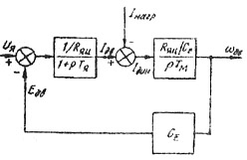
Рис 3.3 – Структурная схема ДПТ
Здесь - ток якоря, - составляющая тока якоря, вызванная нагрузкой на валу, - динамическая составляющая тока якоря, - ЭДС двигателя, - напряжение на якоре двигателя, - угловая скорость двигателя.
Передаточныя функции звеньев, образующих двигатель:
(57)

3.3. Тиристорный преобразователь
Тиристор представляет собой дискретный элемент, так как управляющий сигнал не вызывает изменения выпрямляемого напряжения. Предельное время запаздывания:
,где (58)
m=3 – число пульсаций выпрямленного напряжения за период для ТП выполненного по 3-х фазной схеме, f=50 Гц – частота питающей сети, τ=0,007 с.

Максимальное среднее значение выпрямленного напряжения на выходе тиристорного преобразователя
(59)
Принятая амплитуда выходного напряжения опорного генератора Uот = 10 В.
Коэффициент передачи подсистемы «СИФУ – тиристорный преобразователь»
(60)
Постоянная времени подсистемы «СИФУ – тиристорный преобразователь» Тп = 0,007 с.

Запишем передаточную функцию тиристорного преобразователя:
(61)

3.4. Датчик тока
Датчик тока представляет собой безинерционный элемент:
(62)

где - максимальное напряжение на выходе регулятора тока;
- номинальный ток якорной цепи.
К_{ДТ}=0,2048

3.5. Датчик скорости
Роль датчика скорости выполняет встроенный тахогенератор с фильтром на выходе для уменьшения помех, для нахождения , при расчетах будем использовать данные технических характеристик на выбранный двигатель представленных в таблицах.
Сопротивление нагрузки ТГ: кОм (63)
Коэффициент передачи ТГ: , где R_{Я}=330 Ом (64)
Крутизна напряжения тахогенератора по каталогу 33 мВ/об/мин, тогда
В/об/мин, т.е. К_{ТГ}=0,273 В/рад/с. Но нам необходим передаточный коэффициент
Недостающий коэффициент усиления настроим с помощью подстроечного резистора в цепи регулятора скорости рассматриваемого электропривода.

3.6 Датчика положения
Текущее положение определяется программным способом по данным, которые поступают с датчика положения ВЕ-178 через дискретный вход на МКТ-22, где подавая этот сигнал на процессор(на вход, отвечающий за обработку прерываний) по фронту импульса программно считаем их количество. Далее исходя из выбранного отношения:
250 импульсов – 1 оборот (2 рад)
программно считаем количество оборотов и по соотношению
- перемещение за один оборот.
Таким образом определяем текущее положение.
Поэтому целесообразно на модели представить этот процесс одним коэффициентом, который позволяет оценить текущее положение:
На модели коэффициент передачи датчика положения примем равным
.

4.Настройка системы

Для настройки системы на оптимальное быстродействие, используют регуляторы. Причем каждый контур необходимо настраивать отдельно. Для этого в системе используются регуляторы положения, скорости и токаКроме того, настройку регуляторов выполним на технический оптимум, что позволит максимально уменьшить перерегулирование.

4.1 Контур тока:
Рассмотрим внутренний контур, в котором осуществляется ОС по току. Наименьшей постоянной времени в этом контуре является Ттп=0,007. Для настройки на оптимум по модулю, воспользуемся ПИ-регулятором тока:
(65)
где выбирается равной наибольшей постоянной контура, а рассчитывается следующим образом:
0,0959 с.
В численном виде передаточная функция имеет вид:
Передаточную функцию ПИ-регулятора можно реализовать на операционном усилителе следующим образом:
Рисунок 5 – ПИ - регулятор
Параметры навесных элементов выбираем из следующих условий:
0.522529
0.0959
Выбираем C1= 0,00001Ф=10мкФ, тогда

Передаточная функция замкнутого контура тока равна:
(66)

Преобразуя знаменатель и пренебрегая слагаемым, содержащим, получаем:

4.2 Контур скорости:
Наименьшая постоянная в этом контуре 2Ттп=0,014с. Для настройки на оптимум по модулю, воспользуемся П - регулятором скорости:
(67)
где рассчитывается следующим образом:
В численном виде передаточная функция имеет вид:
Передаточную функцию П - регулятора можно реализовать на операционном усилителе следующим образом:
Рисунок 6 – П - регулятор
Параметры навесных элементов выбираем из следующих условий:
Пусть , тогда
Передаточная функция замкнутого контура скорости равна:
(68)

Преобразуя знаменатель и пренебрегая слагаемым, содержащим, Т²тп получаем:
(69)

4.3 Контур положения:
Регулятор положения настроим, используя линеаризированную модель системы, построенную в программном пакете Vissim. Для настройки контура положения было решено использовать ПИ – регулятор. В результате, получили , . Данное решение не случайно: при меньшем коэффициенте система неточно отрабатывает гармоническое воздействие, при большем коэффициенте возрастает перерегулирование и время регулирования. Зависимость параметров контура положения от коэффициента регулятора положения представлены в таблице 2.

Таблица 2
Интегральный коэффициент регулятора | Пропорциональный коэффициент регулятора | Время переходного процесса, с | Перерегулирование, %
20 | 5 | 0.2 | 2
25 | 4 | 0.455 | 17
14 | 5 | 0,484 | 0
5.Статистические и динамические характеристики системы

5.1. Линеаризированная система
В станках с ЧПУ и роботах рабочий орган воспроизводит три основных типа движения: позиционирование, прямолинейное с постоянной скоростью и по криволинейной траектории. Каждому из видов движений рабочего органа соответствует определенный закон перемещения объекта во времени. Несмотря на разные законы, для всех трех видов движения характерны следующие составляющие ошибки слежения, обусловленные неточностью датчика перемещения, наличием зазора в кинематической цепи между датчиком перемещения и объектом, наличием дрейфа усилительного канала и гистерезисом усилителей.

В режиме позиционирования рабочий орган должен выйти в определенную позицию, остановиться, после чего происходит очередная операция, например сверление с движением вдоль оси сверла.

Рис.5.1 Модель системы в Vissim

- Одним из важнейших критериев качества работы в режиме позиционирования является точность выхода в заданную точку. Ошибка позиционирования δ_{ст} может быть охарактеризована ошибкой слежения при отработке приводом управляющего воздействия ступенчатой формы

Рис.5.2 Реакция системы на единичное воздействие

Динамическая характеристика представляет собой реакцию на ступенчатое единичное воздействие.Из графика видно, что перерегулирование составляет 2%, а время переходного процесса равно 0,2с, что удовлетворяет требованиям к системе, предъявленным в техническом задании.

2. Статическая характеристика представляет собой зависимость выходной величины (перемещения) от входной (управляющего напряжения).

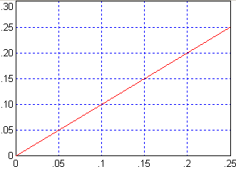
Рис. 5.5 – Статическая характеристика системы

5.2. Нелинейная система
Рассматриваемая системы содержит нелинейности. Рассмотрим модель, учитывающую некоторые из них.
Регуляторы тока и скорости реализованы на операционных усилителях и их выходы не могут превосходить напряжения насыщения, поэтому нужно учитывать ограничение выходных сигналов этих регуляторов (в нашем случае ограничение будет происходить на величинах -10В и +10В).
Напряжение на выходе ЦАП контроллера также не может превосходить предельных для ЦАП значений (ограничение будет происходить на величинах -10В и +10В).
8-ти разрядный ЦАП вносит квантование по уровню, поэтому выходное напряжение может принимать только одно из значений кратное единице младшего разряда ЦАП
. (48)
Квантования по времени ЦАП:
Датчик положения также вносит квантование по уровню и времени.
Квантование по уровню:
Квантование по времени датчика : Определено из условия частоты опроса дискретного входа:

Рис. 5.6 Модель дискретной системы

Блок Q реализует на модели квантования по уровню и по времени:

.

Рис.5.7 Реакция системы с учетом нелинейностей

Для того чтобы наглядно оценить работу ЦАП и датчика положения - приведем два графика, которые показывают сигнал с квантованием и без.
Рис 5.7 – Сигнал с выхода Регулятора положения

Рис 5.8 Сигнал с выхода датчика положения.

Очевидно, что так как время установки ЦАП – 10 мс (частота 100 Гц) – это устройство влияет наибольшим образом на работу системы чем все остальные.

5.3 Оценка влияния нелинейностей и времени дискретизации
Проектируемая следящая система имеет несколько нелинейных элементов. Оценим влияние, которое оказывают данные элементы на динамику системы:

1. Эффект квантования по уровню отображается ЦАП и АЦП преобразователями. Они имеют релейную характеристику. Современные дискретные устройства имеют достаточно малую дискретность по уровню и в большинстве случаев не оказывают влияния на динамику привода.
Для проектируемой цифровой системы, дискретность преобразователей не превышает (так как разрядность ЦАП и АЦП – 10 бит), что позволяет считать данные цифровые устройства линейными элементами.

2. Датчик положения выдает 256 импульса на выходе (в соответствии с выбранной точностью датчика) на один оборот вала двигателя. Таким образом, если представить характеристику датчика релейной характеристикой, то дискретность по уровню составит , что позволяет считать данное цифровое устройство линейным элементом.

3. Большое влияние на динамику проектируемой системы оказывает насыщение операционных усилителей. Данная нелинейность ограничивает диапазон входных сигналов для операционных усилителей. Включение данных нелинейностей в модель системы уменьшает быстродействие системы и увеличивает перерегулирование.

Оценка влияния периода квантования на качество регулирования
В проектируемой нами системе помимо вычисления программных траекторий, микроконтроллер служит также в качестве цифрового регулятора, таким образом, с ее помощью осуществляется замыкание системы управления по положению. Управляющее воздействие на выходе цифрового регулятора положения меняется через определенный промежуток времени - период квантования. Он определяется быстродействием контроллера и от выбора периода квантования зависит точность, устойчивость и скорость управления технологическим процессом.
Существует максимальный период квантования, при котором система находится на границе устойчивости. Поэтому обоснованный выбор периода квантования позволяет при ограниченной производительности микроконтроллера достичь максимальной производительности объекта управления.
Любая система имеет ту или иную граничную частоту , которая ограничивает частоты, проходящие на выход системы. Реально для большинства (даже несложных систем) нелегко выполнить формальные вычисления для получения , и в дальнейшем для получения шага дискретизации Т. Поэтому рекомендуется приблизительно определить - максимальную частоту пропускания системы и выбрать приблизительно шаг дискретизации, исходя из того, что ЦАП работает с частотой равной 100 Гц, т.о. для дискретизации по времени выбираем значение с.
Таким образом, регулятор, выполненный на микроконтроллере при расчётах можно принять как аналоговый элемент.
6. Алгоритм работы микроконтроллера МКТ-22

- Чтение заранее записанных в ПЗУ коэффициентов ПИ-регулятора.
- Получение задания x_{зад} со встроенной клавиатуры МКТ-22.
- Получение от датчика положения ВЕ178 информации на дискретный вход МКТ-22.
- Программная обработка полученных данных, расчет положения.
- Вычисление отклонения, между заданием и текущим положением.
- Формирование нового задания, посредством ПИ-регулятора и применения масштабирования кода для организации реверса.
- Выдача напряжения, соответствующего новому заданию, на аналоговый выход QA, посредством встроенного в контроллер ЦАП.
- Обработать следующий цикл? Если да то Переход на шаг 2, иначе пункт 9.
- Конец

Начало
Получение задания x_{зад}
Получение К_{п},К_{и}, из ПЗУ
Получение положения x_{дп}
x=x_{зад}-х_{дп}
х_{упр} = (К_{п} x)/2+х_{макс}/2
Вывод x_{упр} на ЦАП
Обработать следующий цикл?
Нет
Да
Конец

Рис 6.1 Блок-схема цикла работы процессора контроллера

7. Принципиально – монтажная схема

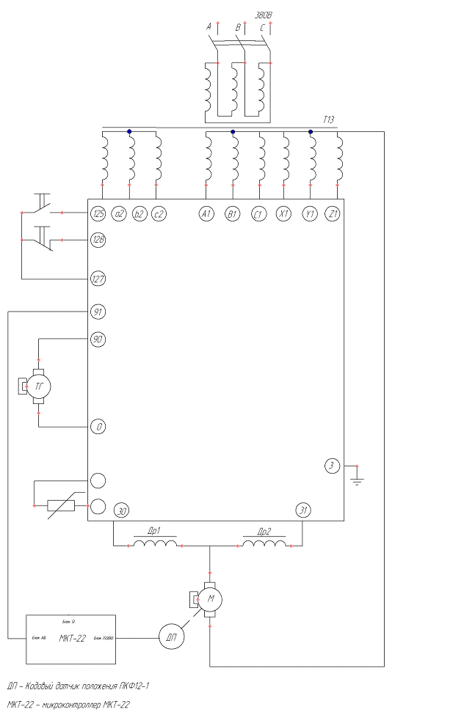

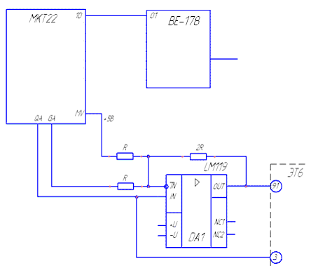
Список литературы

1. Справочник по электрическим машинам в 2 т./ Под ред. Копылова И.П., М.:Энергоатомиздат.,1988 г.
2. Постаушкин В.Ф. Следящие системы. : Учебное пособие к курсовому проекту. - Челябинск, ЧПИ, 1981 г.
3. Лебедев А.М. Следящие электроприводы станков с ЧПУ. М.: Энергоатомиздат.,1988 г.
4. Башарин А.В. и др. Управление электроприводами. : Учебное пособие для ВУЗов., Л.:Энергоиздат.,1982 г.
5. Справочник по автоматизированному электроприводу / Под ред. Елисеева Е.А. - М. 1983 г.
6. Бесекерский В.А., Изранцев В.В. Системы автоматического управления с микроЭВМ - М.:Наука, 1987 г.
7. Волков Н.И., Миловзоров В.П. Электромашинные устройства автоматики - М.: В.Ш., 1986 г.

